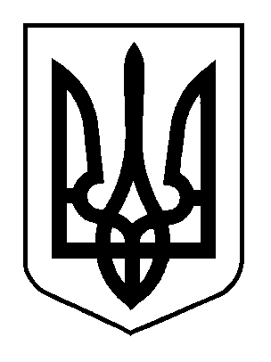
ВЕЛИКООЛЕКСАНДРІВСЬКА СЕЛИЩНА РАДА
ВЕЛИКООЛЕКСАНДРІВСЬКОГО РАЙОНУ
ХЕРСОНСЬКОЇ ОБЛАСТІ
ВОСЬМОГО СКЛИКАННЯ

Дванадцята сесія

РІШЕННЯ

від 10 вересня 2021 року смт Велика Олександрівка № 2629

Про затвердження технічної документації із землеустрою та надання земельної ділянки у власність гр. Волковій Л.І,
Розглянувши заяву та технічну документацію із землеустрою щодо встановлення (відновлення) меж земельних ділянок в натурі (на місцевості), які перебувають у постійному користуванні гр. Стеценко Н.С., Малюти І.М. та інших для ведення особистого підсобного господарства площею кожному по 1,0000 га, розташованих за межами населених пунктів на території Великоолександрівської селищної ради Херсонської області, враховуючи державний акт на право постійного користування землею серії І-XC № 002994, зареєстрованим в Книзі записів державних актів на право постійного користування землею 26.06.1995 року за № 31, на підставі ст. ст. 12, 22, 83, 116, 121 Земельного кодексу України, ст. 26, 59 Закону України «Про місцеве самоврядування в Україні» селищна рада
ВИРІШИЛА:
1. Припинити гр. Волковій Лідії Іллівні право постійного користування земельною ділянкою, що була раніше надана їй для ведення особистого підсобного господарства. Вважати таким, що втратив чинність, державний акт на право постійного користування землею площею 1,0000 га, серії І-XC № 002994, зареєстрованим в Книзі записів державних актів на право постійного користування землею 26.06.1995 року за № 31.
2. Затвердити технічну документацію із землеустрою щодо встановлення (відновлення) меж земельних ділянок в натурі (на місцевості), які перебувають в постійному користуванні громадян, розроблену ФОП Добров Д.В.
3. Надати у власність гр. Волковій Лідії Іллівні земельну ділянку, кадастровий номер 6520982500:02:001:0411, для ведення особистого селянського господарства, площею 1,0000 га, розташовану на території Великоолександрівської селищної ради.
4. Земельну ділянку використовувати згідно вимог статті 91 Земельного кодексу України.
5. Контроль за виконанням цього рішення покласти на постійну комісію з питань земельних відносин, екології, архітектури, планування території та благоустрою.
Селищний голова Н.В. Корнієнко

